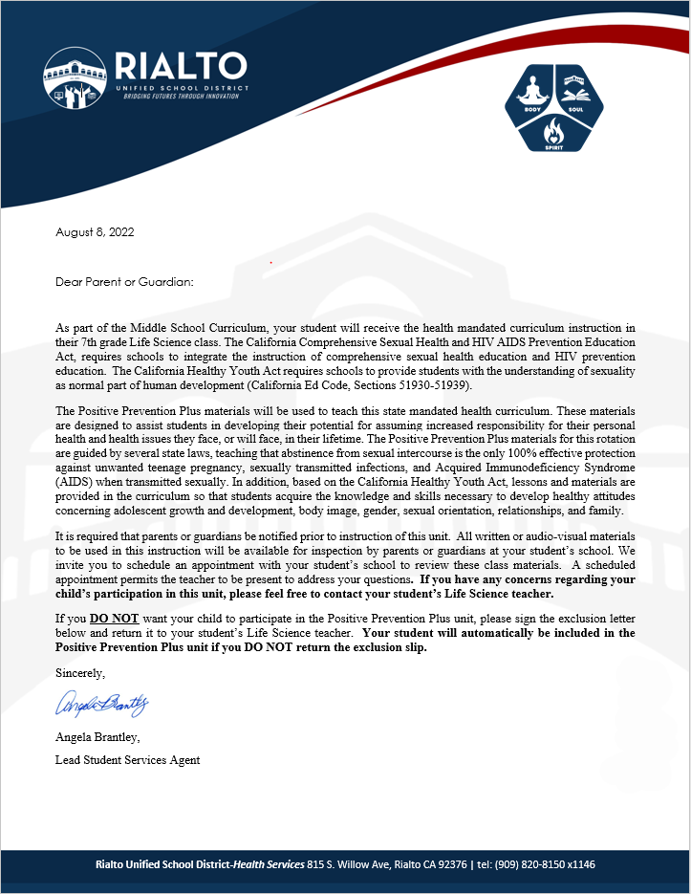

Return this portion to your student’s school only if you are requesting that your student
not receive this instruction or to review materials.

Student Name (printed):_____________________________________________________________
School Name (printed): _____________________________________________________________
Name of Parent/Guardian (print):______________________________________________________
- Please excuse my student from the Positive Prevention Plus Unit. I understand that my student will be expected to complete other assigned work.
- I would like to review the materials on _________________________at ____________p.m.
Parent/Guardian Signature: ___________________________________________________________

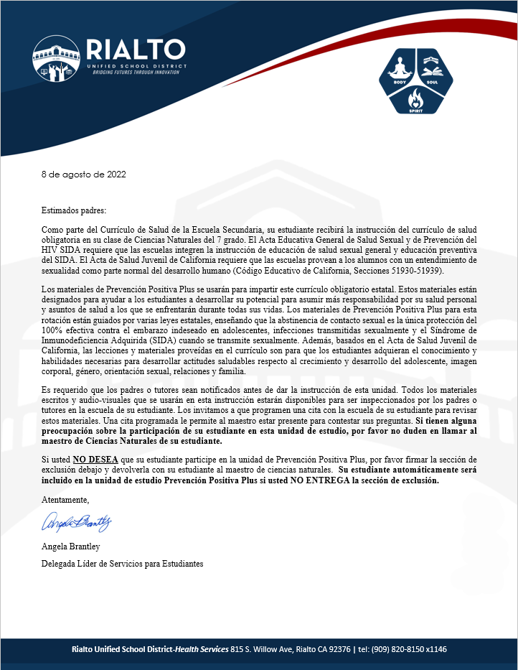

Regrese esta sección solamente si solicita que su estudiante no reciba la instruccíon
o quisiera revisar el material.
Nombre de estudiante (letra impresa):_______________________________________________________
Nombre de escuela del estudiante (letra impresa):______________________________________________
Nombre de padres (letra impresa):_________________________________________________________
- Por favor excluir a mi estudiante de la Unidad de Estudio Prevención Positiva Plus. Entiendo que se espera que mi estudiante complete otro trabajo asignado.
- Deseo revisar los materiales el _________________________a las ____________p.m.
Firma de padres/tutores: _________________________________________________________________

